双选系统学生使用手册
一、主要功能介绍：
本系统主要功能包括：导师选择、志愿查看、个人信息修改、密码修改
功能 | 介绍
导师选择 | 用于选择导师，每个学生最多选择三个导师志愿，志愿区分优先级！
志愿查看 | 用于查看选择的导师，以及导师是否确认选择
个人信息修改 | 用于修改自己的个人信息
密码修改 | 用于修改登录密码，初次登录为初始密码，请登陆后及时修改！

二、主要使用流程：
2.1主要流程介绍
- 登录学生端
- 修改登陆密码
- 检查自己的个人信息，如有错误需进行修改，请联系管理员
- 选择自己的一二三志愿导师
- 查看导师选择情况
2.2详细操作流程
2.2.1登录系统
第1步：点击学生图片，进入学生登陆界面
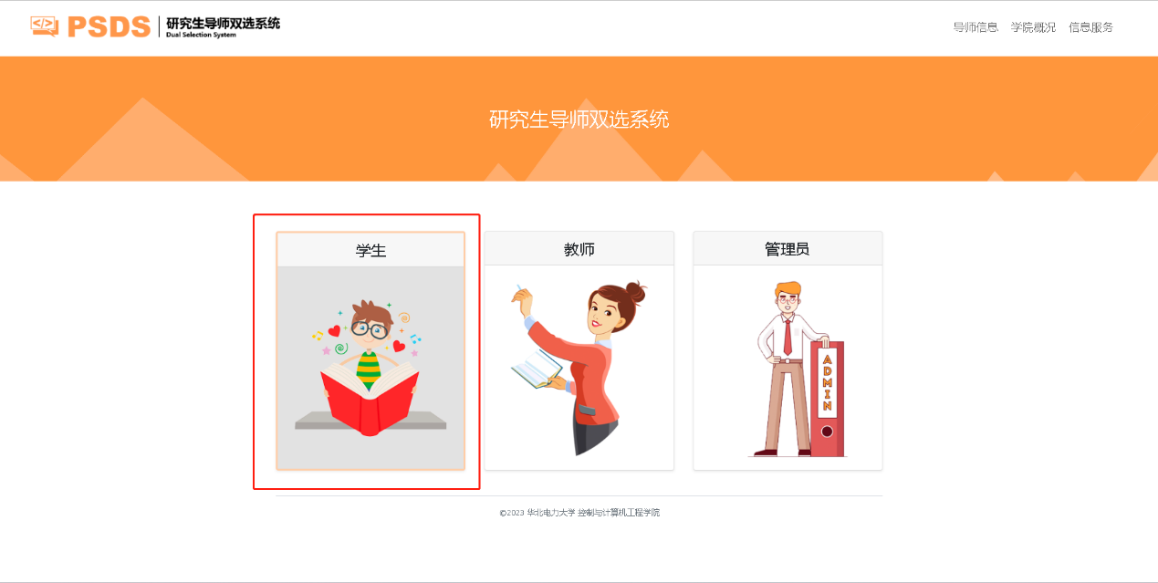

第2步：依次输入账号、密码，点击登录
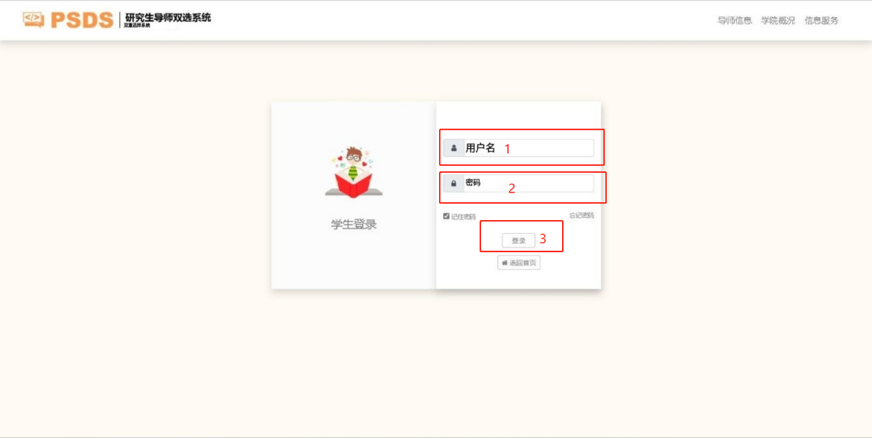

2.2.2 修改登录密码
为了保证个人隐私，以及确保自己的志愿不会被篡改，请第一次登陆后及时修改自己的密码！
第1步：点击左侧“修改密码”按钮，进入修改密码界面
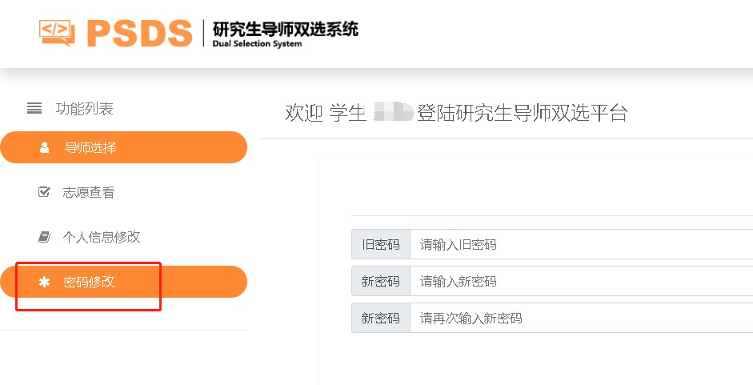
第2步：依次输入旧密码和新密码，点击修改进行密码修改。
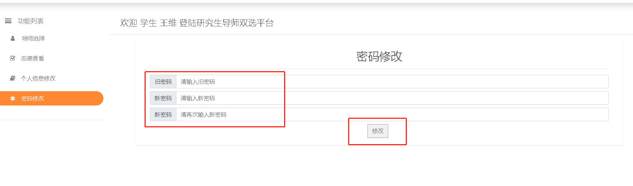
2.2.3 个人信息确认与修改
第1步：点击左侧“个人信息修改”标签，进入“个人信息修改界面”。
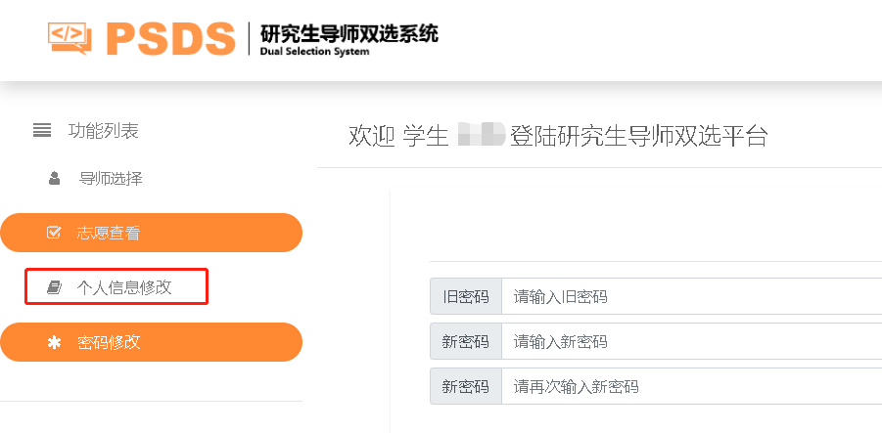
第2步：检查灰色部分基本信息是否正确，如有问题请联系管理员修改！
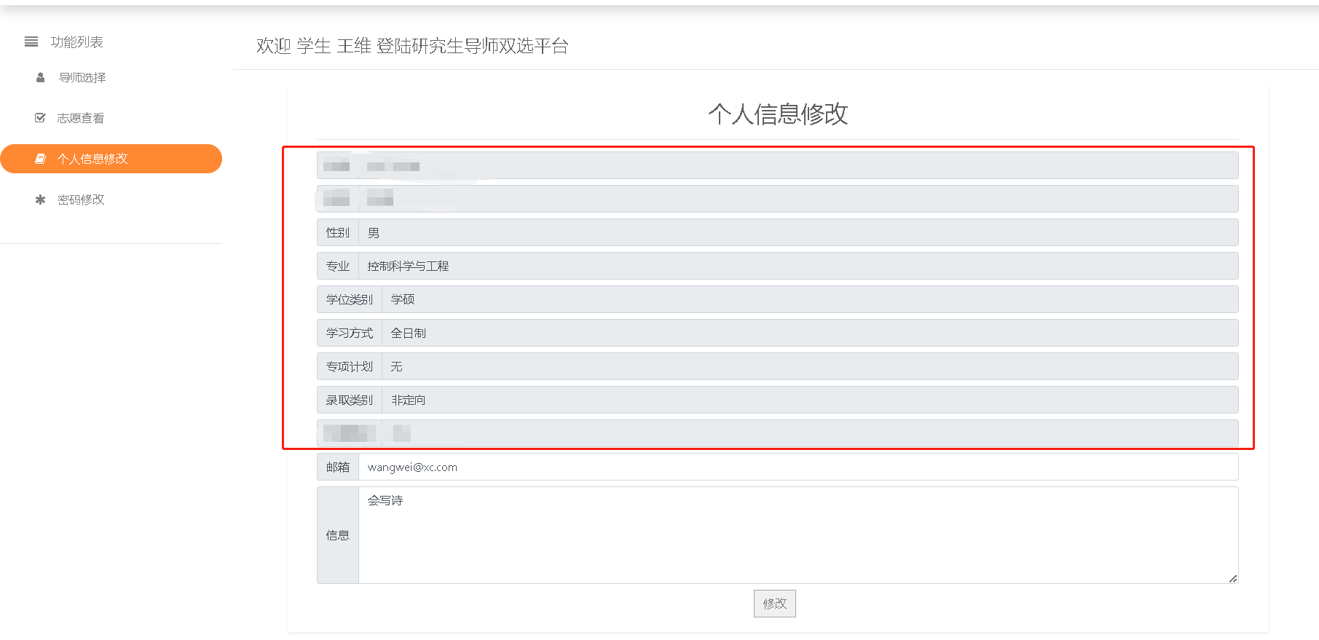
第3步：检查和自己的邮箱和个人简介，如需修改，在修改后点击“修改”按钮即可。
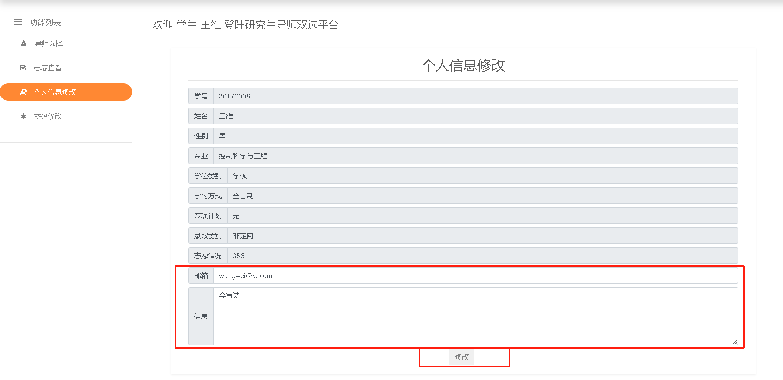
2.2.4导师选择
第1步：点击左侧“导师选择”，进入导师选择页面
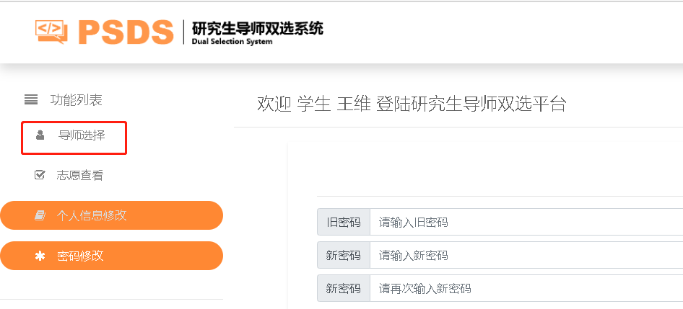
第2步：点击右侧的“+”选择自己心仪的导师。每个人最多选三个志愿，志愿按选择先后顺序分优先级。
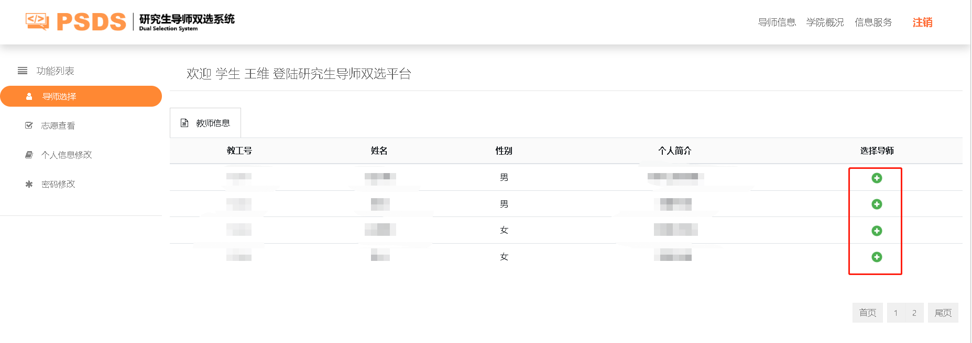
2.2.5 查看导师选择情况
第1步：点击左侧“志愿查看”，进入志愿查看页面
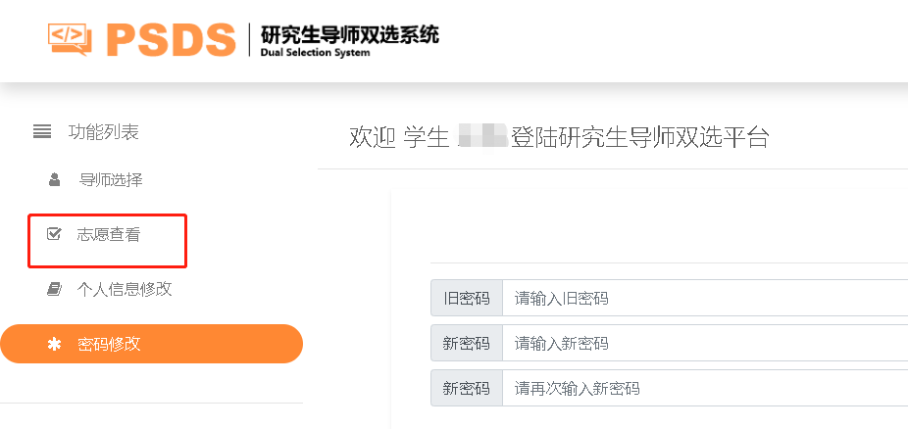
第2步：查看已选导师和志愿顺序是否为自己想要选择导师和志愿顺序。如果不是可点击右侧“-”号删除该选择后重新选择
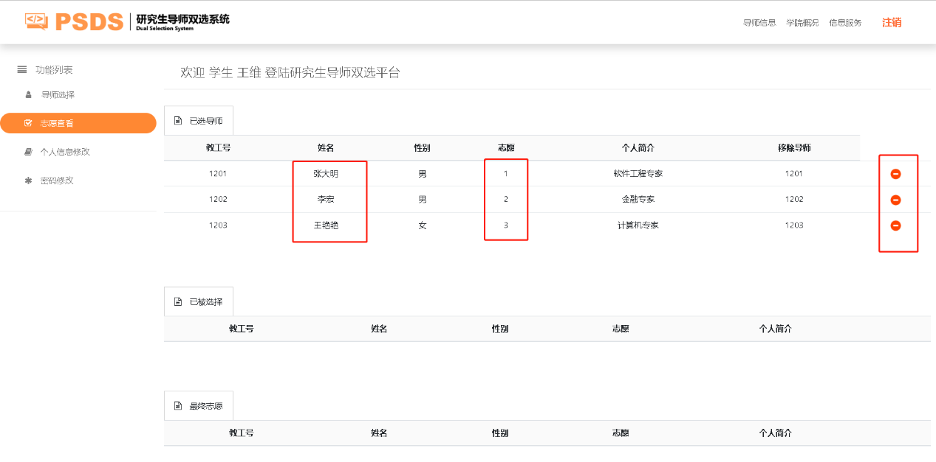

第3步：过段时间后查看选择的导师中是否有导师也选择了自己，如果长时间没有回应可联系选择的导师，或者变更志愿。
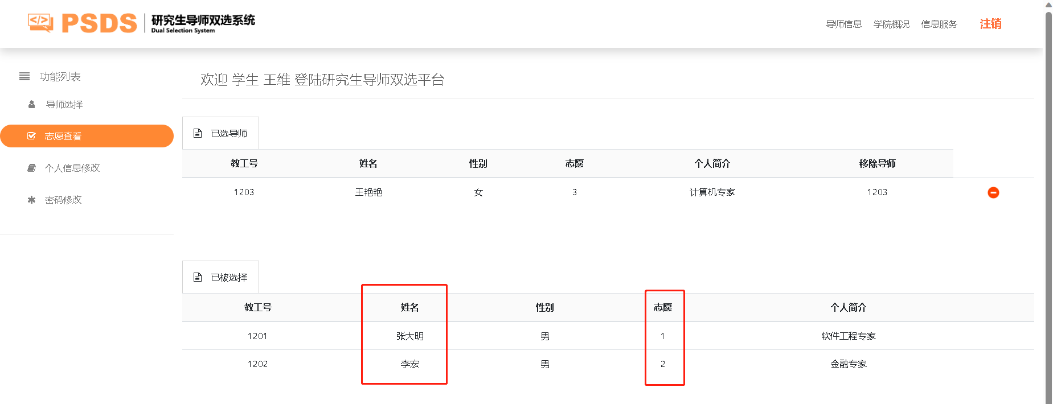
第4步：双选结束后查看自己的最终导师，如果没有最终导师请联系管理员！
